

Р Е Ш Е Н И Е № 3

II заседания Совета АСДГ XIV созыва

15 декабря 2000 г. г. Иркутск

«О подготовке очередного
XVII Общего собрания АСДГ»

Заслушав информацию президента АСДГ А.С. Макарова о подготовке к проведению очередного XVII Общего собрания АСДГ, Совет АСДГ Р Е Ш И Л:

1. Провести очередное XVII Общее собрание АСДГ 16 февраля 2001 года в городе Новосибирске.

2. Исполнительной дирекции АСДГ совместно с Советом АСДГ при подготовке плана мероприятий на 2001 год разработать предложения по активизации деятельности Совета АСДГ и вынести на утверждение президента АСДГ график проведения заседаний Совета АСДГ на 2001 год.
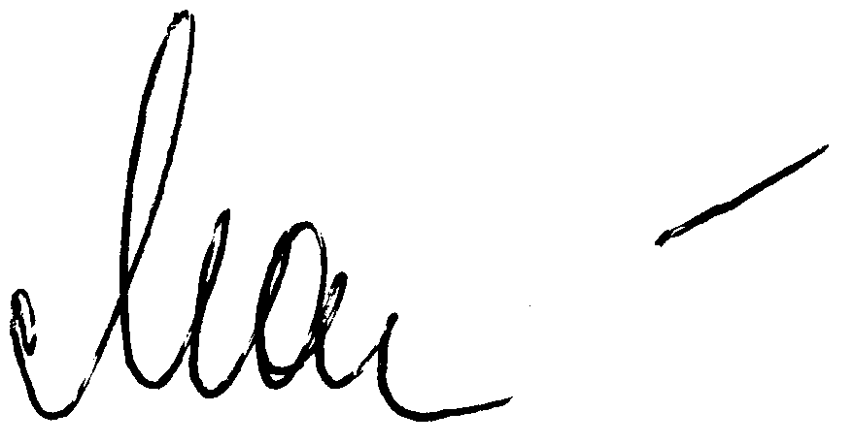

Президент АСДГ А.С. Макаров

